

МУНИЦИПАЛЬНОЕ БЮДЖЕТНОЕ ОБЩЕОБРАЗОВАТЕЛЬНОЕ УЧРЕЖДЕНИЕ
СРЕДНЯЯ ОБЩЕОБРАЗОВАТЕЛЬНАЯ ШКОЛА №3 г.УСМАНИ
ЛИПЕЦКОЙ ОБЛАСТИ

ПРИКАЗ

от 30.08.2018 года №215

г. Усмань

О принятии локальных актов

На основании решения Педагогического совета школы (протокол № 1 от 30.08.2018г), Совета родителей (протокол №5 от 30.08.2018г), общего собрания работников
(протокол №1 от 30.08.2018г), Совета учащихся (протокол №6 от 30.08.2018г)

ПРИКАЗЫВАЮ:

- Принять локальные акты:

  - ПОЛОЖЕНИЕ о режиме занятий учащихся в МБОУ СОШ №3 г. Усмани
  - ПОЛОЖЕНИЕ о формах, периодичности, порядке проведения текущего контроля успеваемости и промежуточной аттестации учащихся в МБОУ СОШ №3 г. Усмани
  - ПОЛОЖЕНИЕ о порядке и основании перевода, отчисления и восстановления учащихся в МБОУ СОШ №3 г. Усмани
  - ПОЛОЖЕНИЕ о порядке оформления возникновения, приостановления и прекращения отношений между МБОУ СОШ №3 г. Усмани и обучающимися и (или) родителями (законными представителями) обучающихся
  - ПОЛОЖЕНИЕ о языке, языках образования в МБОУ СОШ №3 г. Усмани
  - ПОЛОЖЕНИЕ о правилах внутреннего распорядка учащихся МБОУ СОШ №3 г. Усмани
  - ПОЛОЖЕНИЕ о правилах внутреннего трудового распорядка работников МБОУ СОШ №3 г. Усмани
  - ПОЛОЖЕНИЕ о видах и условиях поощрения учащихся за успехи в учебной, физкультурной, спортивной, общественной, творческой, экспериментальной и инновационной деятельности в МБОУ СОШ №3 г. Усмани
  - ПОЛОЖЕНИЕ о документах, подтверждающих обучение в МБОУ СОШ №3 г. Усмани
  - ПОЛОЖЕНИЕ о порядке реализации права обучающихся на обучение по индивидуальному учебному плану, в том числе ускоренное обучение в МБОУ СОШ №3 г. Усмани
  - ПОЛОЖЕНИЕ о порядке освоения обучающимися наряду с учебными предметами, курсами, дисциплинами (модулями) по осваиваемой образовательной программе любых других учебных предметов, курсов, дисциплин (модулей), преподаваемых в МБОУ СОШ №3 г. Усмани и в других организациях, осуществляющих образовательную деятельность
  - ПОЛОЖЕНИЕ о порядке использования лечебно-оздоровительной инфраструктуры, объектов культуры и объектов спорта в МБОУ СОШ №3 г. Усмани
  - ПОЛОЖЕНИЕ о порядке зачёта результатов освоения обучающимися учебных предметов, курсов, дисциплин (модулей), практики, дополнительных образовательных программ в других организациях, осуществляющих образовательную деятельность в МБОУ СОШ №3 г. Усмани
  - ПОЛОЖЕНИЕ о дополнительных академических правах и мерах социальной поддержки, предоставляемых обучающимся в МБОУ СОШ №3 г. Усмани
  - ПОЛОЖЕНИЕ о порядке посещения учащимися по своему выбору мероприятий, не предусмотренных учебным планом в МБОУ СОШ №3 г. Усмани
  - ПОЛОЖЕНИЕ о порядке создания, организации работы, принятии решений комиссией по урегулированию споров между участниками образовательных отношений и исполнении принятых решений МБОУ СОШ №3 г. Усмани
  - ПОЛОЖЕНИЕ о порядке доступа педагогических работников к информационно-телекоммуникационным сетям и базам данных, учебным и методическим материалам, музейным фондам, материально-техническим средствам обеспечения образовательной деятельности в МБОУ СОШ №3 г. Усмани
  - ПОЛОЖЕНИЕ о порядке реализации права педагогов на бесплатное пользование образовательными, методическими и научными услугами в МБОУ СОШ №3 г. Усмани
  - ПОЛОЖЕНИЕ о нормах профессиональной этики педагогических работников МБОУ СОШ №3 г. Усмани
  - ПОЛОЖЕНИЕ соотношении учебной (преподавательской) и другой педагогической работы педагогических работников в пределах рабочей недели или учебного года в МБОУ СОШ №3 г. Усмани
  - ПОЛОЖЕНИЕ режиме рабочего времени и времени отдыха педагогических и других работников МБОУ СОШ №3 г. Усмани
  - ПОЛОЖЕНИЕ о правах, обязанностях и ответственности работников (помимо педагогов) МБОУ СОШ №3 г. Усмани
  - ПОЛОЖЕНИЕ о основаниях и порядке снижения стоимости платных образовательных услуг МБОУ СОШ №3 г. Усмани
  - ПОЛОЖЕНИЕ о правилах приема граждан на обучение по дополнительным общеразвивающим образовательным программам, а также на места с оплатой стоимости обучения физическими и (или) юридическими лицами МБОУ СОШ №3 г. Усмани.
  - ПОЛОЖЕНИЕ о порядке и условиях приема детей на обучение по образовательным программам начального общего, основного общего, среднего общего образования в МБОУ СОШ №3 г. Усмани в части, не урегулированной российским законодательством
  - ПОЛОЖЕНИЕ об установлении образца справки об обучении или о периоде обучения для выдачи лицам, не прошедшим итоговой аттестации или получившим на итоговой аттестации неудовлетворительные результаты, а также лицам, освоившим часть образовательной программы и (или) отчисленным из МБОУ СОШ №3 г. Усмани
  - ПОЛОЖЕНИЕ о порядке аттестации педагогических работников с целью подтверждения соответствия занимаемой должности в МБОУ СОШ №3 г. Усмани
  - ПОЛОЖЕНИЕ о защите, хранении, обработке и передаче персональных данных работников и обучающихся МБОУ СОШ №3 г. Усмани
  - ПОЛОЖЕНИЕ о правах и законных интересах обучающихся и их родителей (законных представителей) МБОУ СОШ №3 г. Усмани
  - ПОЛОЖЕНИЕ о формах получения образования в МБОУ СОШ №3 г. Усмани
  - ПОЛОЖЕНИЕ о правилах поведения для учащихся МБОУ СОШ №3 г. Усмани
  - ПОЛОЖЕНИЕ о школьной форме и внешнем виде обучающихся в МБОУ СОШ №3 г. Усмани

- Контроль за исполнением приказа оставляю за собой.

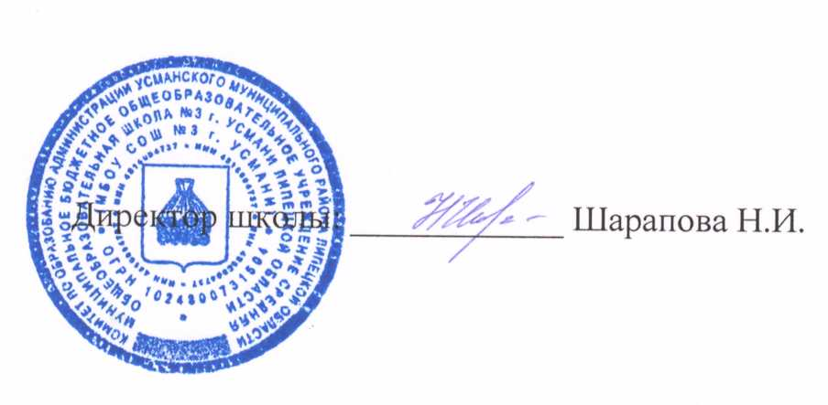

С приказом ознакомлены:

